INDICAÇÃO N.º /2025

Na forma que determina o Regimento Interno desta Casa Legislativa, o Vereador que a esta subscreve SOLICITA, que a Mesa envie expediente a Excelentíssima Senhora Prefeita Municipal, a fim de que Vossa Excia. Interceda junto à Secretaria de Competência, afim de que possa estar atendendo Ipiabas com o pedido de 7 caçambas para lixo, nas seguintes ruas: 02 para Vila Pegas, próximo ao n° 1234; 01 para Dr. Luís Novaes, no Viradouro do ônibus; 02 para Estrada Ipiabas x Conservatória, próximo ao Ipitown; 01 para Antônio Tinoco Filho e 01 para Coronel Cristiano perto do Sedae, esquina da rua do campo.

JUSTIFICATIVA: As caçambas pedidas serão para comportar uma maior quantidade de lixo. Permitindo que tenhamos ambientes mais limpos.
Por essa razão, requeiro o apoio dos demais pares desta Casa de Leis, para aprovar, por unanimidade a presente indicação, pois se assim o fizermos, estaremos cumprindo com nosso papel de dar voz as Comunidades.

Sala Barão do Rio Bonito, 06 de Fevereiro de 2025.

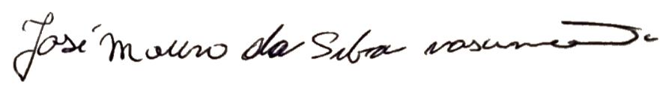

Vereador

